Leyes de Kirchhoff y Divisores de corriente y tensión
Introducción.
Un divisor de tensión, es una configuración de circuito que reparte la tensión de una fuente entre dos o más impedancias conectadas en serie, en algunosn casos dicho divisor es llamado divisor resistivo, es decir, aquel que se compone de resistencias como impedancias, En la (figura 1) se muestra un esquema de un divisor resistivo. Para calcular el voltaje en la resistencia 𝑅, se hace uso de la siguiente ecuación:
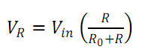
Para llegar a esta expresión tuvo que recurrirse a la primera ley de Kirchhoff, cuyo enunciado es: “en un circuito cerrado, la suma algebraica de las tensiones es cero” y la ley de Ohm
𝑉 = 𝐼𝑅 (2)
Otro concepto que aparece es el de divisor de corriente, el cual es un circuito que reparte la corriente eléctrica de una fuente entre dos o más impedancias conectadas en paralelo, también en este caso dichas impedancias son resistencias.
El esquema (figura 2) es el de un divisor de corriente con resistencias como Impedancias, para calcular la corriente que pasa por la resistencia 𝑅; se hace uso de la segunda ley de Kirchhoff “en un nodo, la suma algebraica de las corrientes es igual a cero” y nuevamente de la ley de Ohm (2);
obteniendo la siguiente relación matemática:
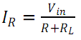 (3) Donde 𝑅𝐿 es una resistencia limitadora.
Leyes de Kirchhoff
Las leyes de Kirchoff son dos igualdades que se basan en la conservación de la energía y la carga en los circuitos eléctricos. Fueron descritas por primera vez en 1845 por Gustav Kirchhoff. Son ampliamente usadas en ingeniería eléctrica.
Ambas leyes de circuitos pueden derivarse directamente de las ecuaciones de Maxwell, pero Kirchhoff precedió a Maxwell y gracias a Georg Ohm su trabajo fue generalizado. Estas leyes son muy utilizadas en ingeniería eléctrica para hallar corrientes y tensiones en cualquier punto de un circuito eléctrico.
Ley de corrientes de Kirchhoff
Esta ley también es llamada ley de nodos o primera ley de Kirchhoff y es común que se use la sigla LCK para referirse a esta ley. La ley de corrientes de Kirchhoff nos dice que:
En cualquier nodo, la suma de la corriente que entra en ese nodo es igual a la suma de la corriente que sale. De igual forma, La suma algebraica de todas las corrientes que pasan por el nodo es igual a cero
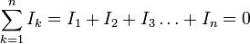
Ley de tensiones (voltaje) de Kirchhoff
Esta ley es llamada también Segunda ley de Kirchhoff, ley de lazos de Kirchhoff y es común que se use la sigla LVK para referirse a esta ley.
En toda malla la suma de todas las caídas de tensión es igual a la tensión total suministrada. De forma equivalente, En toda malla la suma algebraica de las diferencias de potencial eléctrico es igual a cero.
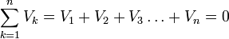
1. Divisor de voltaje
Un divisor de tensión es una configuración de circuito eléctrico que reparte la tensión de una fuente entre una o más impedancias conectadas en serie.
Supóngase que se tiene una fuente de tensión V_{f}, conectada en serie con n impedancias.
Para conocer el voltaje en la impedancia genérica Z_{i}, se utiliza la ley de Ohm:
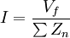
Sustituyendo la segunda ecuación en la primera se obtiene que el voltaje en la impedancia genérica Z_{i} será:
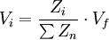
Obsérvese que cuando se calcula la caída de voltaje en cada impedancia y se recorre la malla cerrada, el resultado final es cero, respetándose por tanto la segunda ley de Kirchhoff.
Un circuito análogo al divisor de tensión en el dominio de la corriente es el divisor de corriente.

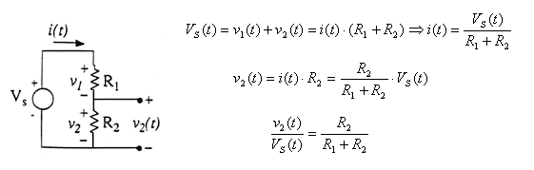
El voltaje V_{s}(t) se divide en los voltajes que caen en las resistencias R₁ y R₂.
Esta fórmula sólo es válida si la salida v₂(t) está en circuito abierto (no circula corriente por los terminales donde se mide v₂(t)).

2. Divisor de corriente
Un divisor de corriente es una configuración presente en circuitos eléctricos que puede fragmentar la corriente eléctrica de una fuente entre diferentes impedancias conectadas en paralelo. El divisor de voltaje es usado para satisfacer la Ley de tensiones de Kirchhoff.
Supóngase que se tiene una fuente de corriente I_{C}, conectada en paralelo con n impedancias. La polaridad negativa de la fuente I_{C} - debe estar conectada al nodo de referencia. Las impedancias deben cerrar el circuito.
El circuito dual del divisor de corriente es el divisor de tensión.

Análogamente, la corriente I_{s}(t) se divide en las corrientes que atraviesan las dos conductancias.
Podemos resumir que el divisor de corriente se basa en la ste.ley:"La suma de las intensidades de corriente que entran a un nodo es igual a las que salen de dicho nodo". ¿Sabes lo que es un nodo?. O sea que ese nodo es un divisor de corriente.
La otra ley es la que dá la caída de tensión en una rama, siendo la rama lo que hay entre dos nodos. Dicha ley dice que la caida de tensión en una rama es igual a la intensidad de corriente en dicha rama por la resistencia en dicha rama..
Otra ley es que la suma algebraica de las caidas de tensión en un circuito cerrado es igual a cero.
Montaje:
Los materiales usados en el experimento son: una fuente de voltaje variable de 20 V, una resistencia fija (𝑅0) de 1000Ω, un potenciómetro de resistencia variable 𝑅, una resistencia limitadora (𝑅𝐿) de 100 Ω, dos multímetros y cables conectores. Para el divisor de Tensión se monta el circuito de la figura (1) con las resistencias en una configuración en serie, La resistencia variable (R) o potenciómetro se conecta de esa forma por condición de este, ya que en los extremos esta resistencia se anula.
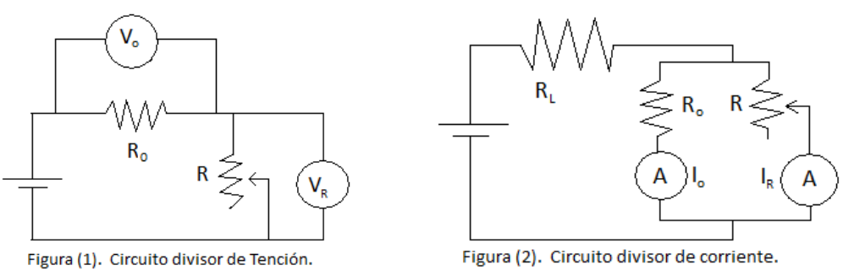
Para el circuito divisor de corriente, se utiliza una resistencia limitadora (𝑅𝐿) de 100Ω para evitar que la corriente cause daños en los equipos de medición, después de esto se conecta la resistencia fija y la variable en paralelo como puede verse en la figura (2).
Procedimiento:
Primero se monta el circuito de la figura (1), a parte, con uno de los multímetros se fija el valor de la resistencia variable, se modifica nueve veces el valor del potencial de entrada y por cada uno de estos se toma el potencial de la resistencia fija y la variable, luego se repite este proceso para 5 nuevos valores fijos de la resistencia en el potenciómetro, teniendo en cuenta que esta se debe desconectar del circuito para cambiar el valor de la resistencia.
En la segunda parte, el esquema del montaje es el mostrado en la (Figura2) y como en la primera parte se fija la resistencia variable y con nueve diferentes valores del potencial de entrada se toman las magnitudes de la corriente de la resistencia fija y la resistencia variable y se repite esto para cuatro valores más de la resistencia variable.
Resultados esperados
- Construye una tabla con los datos obtenidos en cada medición
- Realiza un gráfico para cada experimento donde se muestre claramente el resultado del mismo
- Realiza con tus palabras las conclusiones de la práctica.
Referencias
[1] Teoría de circuitos. Segunda edición. Lawrence P. Huelsman. Prentice-Hall Hispanoamericana, S.A.
[2] Circuitos eléctricos. Tercera edición. Joseph A. Edminister. Mahmood Nahvi. Mc Graw-Hill.
[3] Circuitos eléctricos. Cuarta edición. James W. Nilsson. Addison-Wesley Iberoamericana, Argentina 1995.
[4] http://es.wikipedia.org

